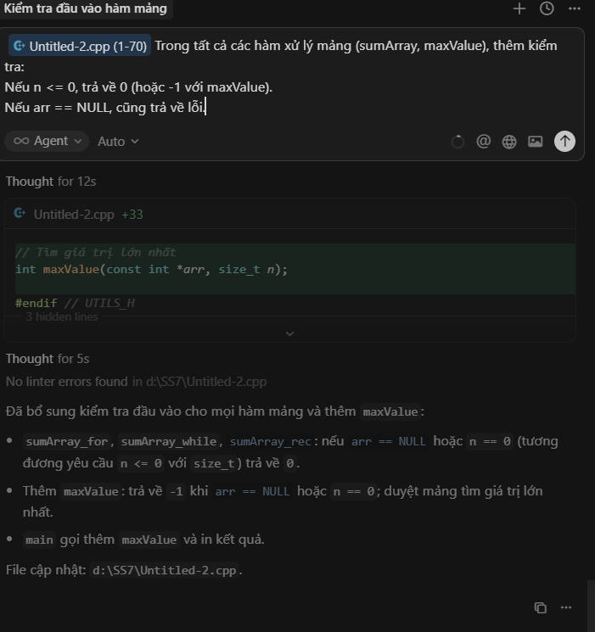

Code trả về:
// Khai báo các hàm sumArray với ba cách cài đặt khác nhau
#ifndef UTILS_H
#define UTILS_H

#include <stddef.h>

// Dùng for loop với chỉ số
int sumArray_for(const int *arr, size_t n);

// Dùng while loop với con trỏ
int sumArray_while(const int *arr, size_t n);

// Dùng đệ quy
int sumArray_rec(const int *arr, size_t n);

// Tìm giá trị lớn nhất
int maxValue(const int *arr, size_t n);

#endif // UTILS_H
// sumArray với vòng lặp for chỉ số
#include "utils.h"

int sumArray_for(const int *arr, size_t n) {
if (arr == NULL || n == 0) {
return 0;
}

int sum = 0;
for (size_t i = 0; i < n; ++i) { // duyệt bằng chỉ số
sum += arr[i];
}
return sum;
}
// sumArray với while loop và con trỏ
#include "utils.h"

int sumArray_while(const int *arr, size_t n) {
if (arr == NULL || n == 0) {
return 0;
}

int sum = 0;
const int *p = arr; // con trỏ bắt đầu
const int *end = arr + n; // con trỏ kết thúc (vượt 1)
while (p < end) { // lặp tới khi p chạm end
sum += *p; // cộng giá trị hiện tại
++p; // sang phần tử tiếp theo
}
return sum;
}
// sumArray với đệ quy
#include "utils.h"

// Hàm phụ đệ quy: tính tổng từ vị trí idx
static int sum_rec_impl(const int *arr, size_t idx, size_t n) {
if (idx == n) return 0; // điểm dừng: hết mảng
return arr[idx] + sum_rec_impl(arr, idx + 1, n); // cộng phần tử hiện tại với phần còn lại
}

int sumArray_rec(const int *arr, size_t n) {
if (arr == NULL || n == 0) {
return 0;
}

return sum_rec_impl(arr, 0, n);
}
// maxValue với kiểm tra đầu vào
#include "utils.h"

int maxValue(const int *arr, size_t n) {
if (arr == NULL || n == 0) {
return -1;
}

int max_val = arr[0];
for (size_t i = 1; i < n; ++i) {
if (arr[i] > max_val) {
max_val = arr[i];
}
}
return max_val;
}
// Demo gọi 3 phiên bản sumArray
#include <stdio.h>
#include "utils.h"

int main(void) {
int arr[] = {1, 2, 3, 4, 5};
size_t n = sizeof(arr) / sizeof(arr[0]);

int s1 = sumArray_for(arr, n);
int s2 = sumArray_while(arr, n);
int s3 = sumArray_rec(arr, n);
int mx = maxValue(arr, n);

printf("Tong (for) : %d\n", s1);
printf("Tong (while) : %d\n", s2);
printf("Tong (rec) : %d\n", s3);
printf("Max : %d\n", mx);

return 0;
}

